PRESSEMITTEILUNG, 28. November 2023
Keine Angst vor dem (vermeintlich) Großen!

Der eCoach-Day des Tourismus Oberbayern München e.V., diesjährig gemeinsam veranstaltet mit dem Bergerlebnis Berchtesgaden, gibt sieben konkrete Tipps für mehr Sichtbarkeit im Online-Dschungel und stellt die Frage, wie e-fit sich die Tourismusbranche fühlt.

Beim eCoach-Day des Tourismus Oberbayern München e.V. (21. November) in Berchtesgaden waberte internationales Flair durch den Kleinen Saal des AlpenCongress. „Lasst uns die Zukunft gestalten“, rief Elon Musk gleich zu Beginn die Teilnehmer:innen aus den oberbayerischen Destinationen und die eCoaches auf.

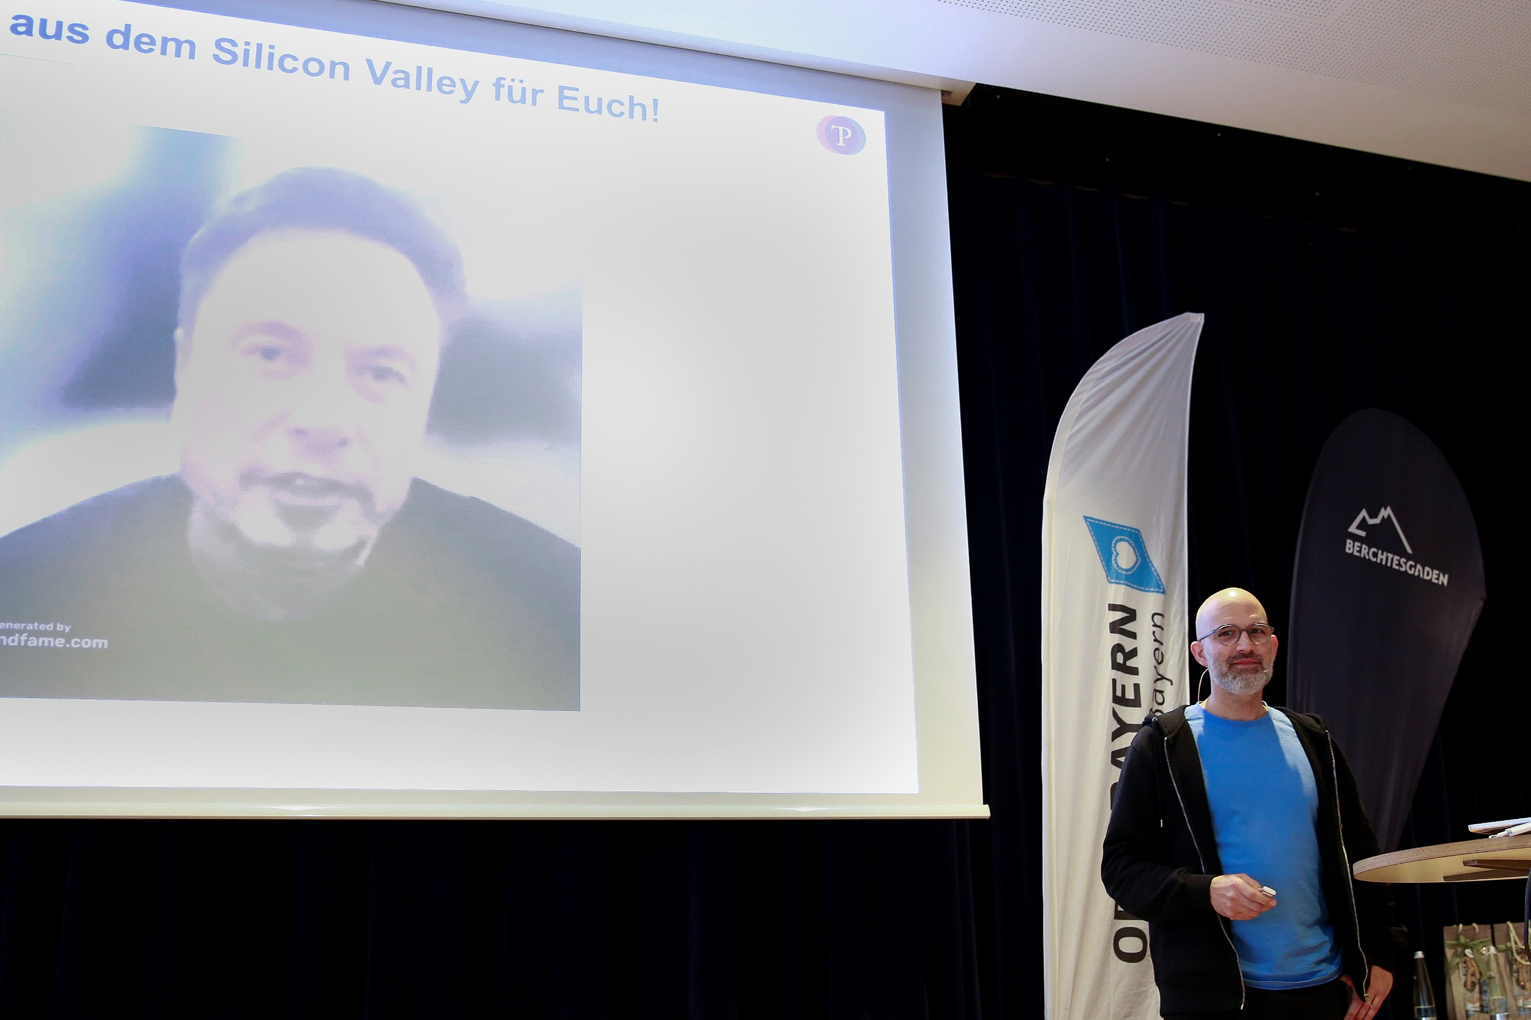
© Holger Sigmund beim eCoach-Day 2023 – Das Kraftbild

Auch Coaches lassen sich coachen

Der Vormittag stand gänzlich unter der Weiterbildung der Coaches selbst. Neben AI Tools und wie diese die Tourismusbranche beeinflussen, wurde auch das wichtige Thema der Künstlichen Intelligenz (KI) beleuchtet. Durch diese „kann das Leben ein bisschen einfacher werden“, so Digitalexperte Holger Sigmund. „Nicht nur Texte oder Emails kann man sich durch den smarten digitalen Helfer vorformulieren und konkretisieren lassen, auch Websiten lassen sich in einem ersten Schritt so optimieren.“ Ziel der Beratungen durch die Coaches ist es stets, den Personen die Angst zu nehmen– vor bspw. Bewertungen im Internet. Oder auch Mut zur Einfachheit zu haben. „Je übersichtlicher, bildgewaltiger und aktivierender die Seiten der Vermieter aus der Region aufgebaut sind, desto höher ist die Benutzerfreundlichkeit. Je blinder und intuitiver der potentielle Gast die Seite nutzt, desto höher ist die Buchungsquote“, schließt Sigmund seine Ausführungen.
„Unsere eCoaches sind digitale Botschafter mit Vorbildcharakter, die ihr Wissen in den 1:1 Coachings optimal an Gastgeber, Unternehmen, Freizeitbetriebe sowie in der eigenen Destinationsorganisation einsetzen und so aktiv und qualitativ hochwertig den Digitalisierungsprozess in Oberbayern vorantreiben“, zeigt sich Oswald Pehel schon im Vorfeld der Veranstaltung sehr erfreut. „Tage wie diese sind für den Austausch, die Wissensweitergabe undden Abbau von Berührungsängsten mit dem großen Thema Digitalisierung enorm wichtig“.

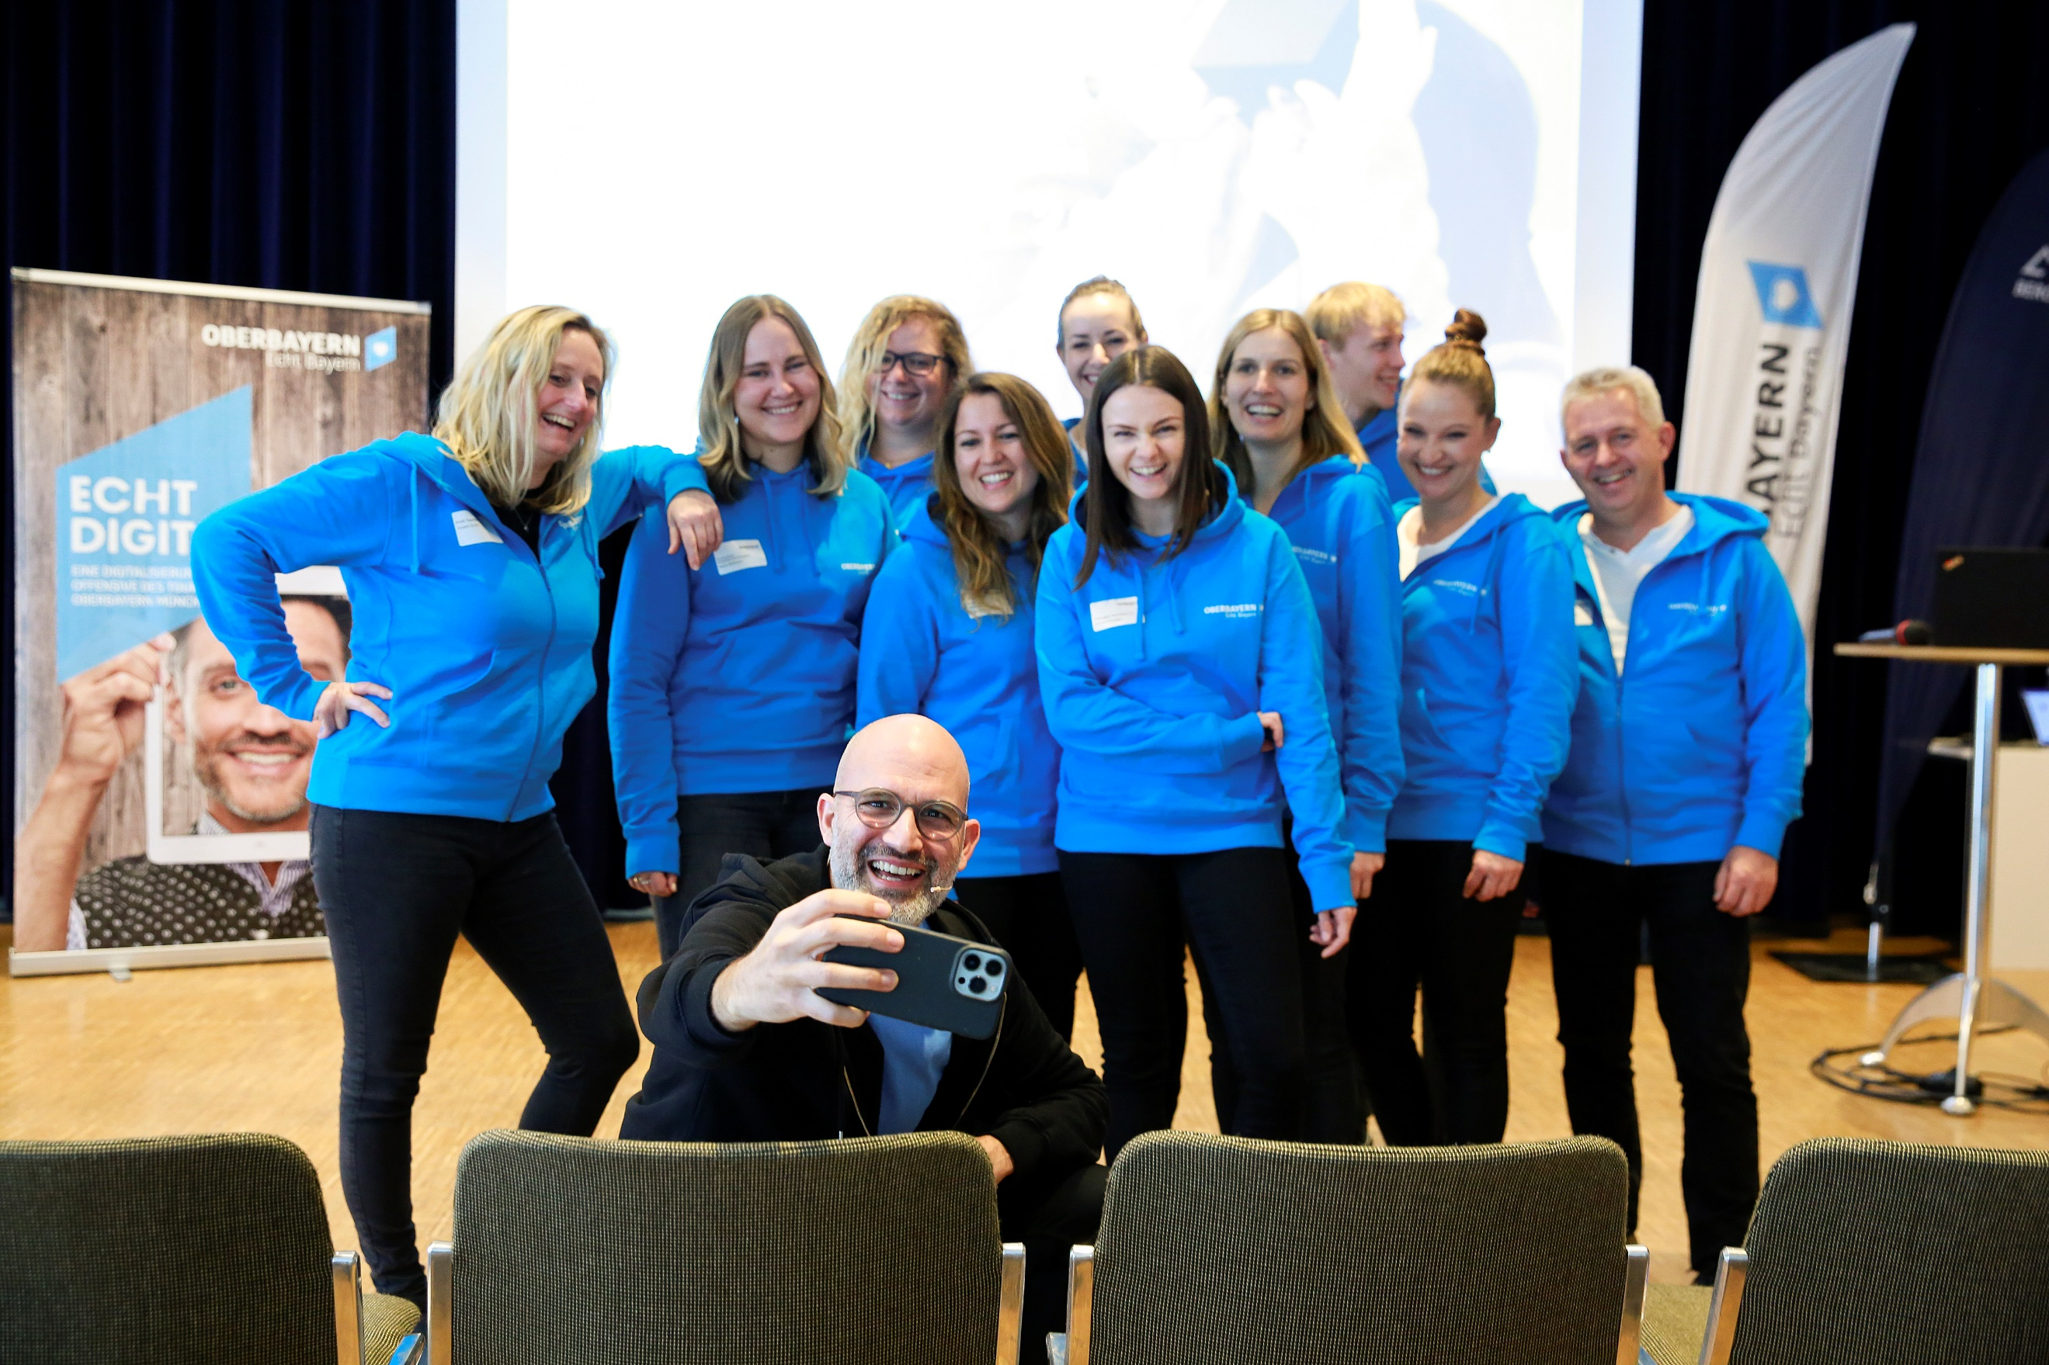
© Voller Freude beim eCoach-Day 2023 – Das Kraftbild

Mehrwerte durch Tipps vom Digitalexperten

Der Impulsvortrag des Schweizer Experten traf bei den Zuhörer:innen am Nachmittag, darunter Privatvermieter, Hotelketten sowie Gastgebern aus ganz Oberbayen auf großes Interesse. Kern seiner Ausführungen waren sieben konkrete Tipps, was es im Internet sowohl für Gastgeber als auch Freizeitbetriebe zu beachten gibt, um noch mehr Sichtbarkeit auf den Bildschirm zu bekommen. Ziel: Mehr Buchungen generieren! „Wer online nicht sichtbar ist, existiert förmlich nicht. Es wäre fatal, wenn das qualitativ hochwertige Übernachtungs- oder Freizeitangebot aus Oberbayern nicht stattfinden würde.“, ist sich Sigmund sicher.

Und so geht`s:
- Auf den wichtigsten Portalen präsent sein.
- Das eigene (kostenfreie) Google Unternehmensprofil aktuell halten
- Die Website optimieren undbenutzerfreundlich machen
- Mit Fotos überzeugen – emotional und persönlich
- Bewertungen als Chance betrachten
- Optimierung von Texten (Website/ Emails und Social Media) mithilfe von KI
- Anfragen in Buchungen umwandeln
Den Abschluss der Veranstaltung bildeten Best Practice Beispiele aus den Regionen sowie die Möglichkeit, sich live und vor Ort von den eCoaches zu drängenden digitalen Themen beraten zu lassen.

© Klares Ziel beim eCoach-Day 2023 – Das Kraftbild

Und was haben die Gäste davon? Im besten Fall alles auf einen Blick, indem digitale Urlaubsbegleiter wie „Maxl“ vom Bergerlebnis Berchtesgaden über die Vorteile der digitalen Gästekarte informieren. Teresa Hallinger, ortsansässige Destinationsmanagerin, ist davon überzeugt, dass der charmante Helfer auf dem Handy den Gästen Zeit spart und eine attraktive Planungsergänzung ist, da das kleine Murmeltier tagesaktuell über Ausflugstipps, Veranstaltungen oder auch das Wetter in der Region informiert.
Die eCoaches Oberbayern sind ein wichtiger Baustein aus dem Programm „Oberbayern Echt Digital Fit in die Zukunft“. Als digitale Begleiter beraten sie kostenfrei mit dem Digital-Check rund um die Themen Onlinebuchbarkeit, Website, Social Media sowie Bewertungen und Google My Business Unternehmensprofil. Mittlerweile arbeiten auch andere Bundesländer nach oberbayerischem Vorbild mit eigenen eCoaches. Der TOM e.V. bietet im Rahmen der Projekte Echt Digital und Echt Wissenswert wertvolle Unterstützungsangebote.

Weitere Informationen zu ECHT DIGITAL des Tourismus Oberbayern München e.V. finden Sie unter www.top.oberbayern.de
Pressenews und Pressebilder zu unseren Themen finden Sie unter www.oberbayern.de/presse/

PRESSEKONTAKT
Tourismus Oberbayern München (TOM) e.V.
Miriam Hördegen
PR-Koordination
Prinzregentenstraße 89
81675 München
Tel: 089 638 958 79 - 17
miriam.hoerdegen@oberbayern.de

